项目开发总结报告

1会议纪要
会议次数 | 会议时间 | 会议内容 | 参与成员
1 | 2015.4.1 | 关于项目内容的讨论。 | 全体成员
2 | 2015.4.5 | 正式立项，分配个人职务及学习任务。 | 全体成员
3 | 2015.4.6 | 进行需求分析报告及概要设计的讨论，正式开始应用框架的编写。 | 全体成员
4 | 2015.5.18 | 应用的各项测试汇报。 | 全体成员
5 | 2014.5.20 | 项目开发总结。 | 全体成员

2实际开发结果

2.1产品
Bios文件夹里放入了计算机的基本输入输出系统，来自http://www.seabios.org/的开源项目。
Css文件夹里放入了层叠样式表，其中main是我们独自编写来实现主界面效果的样式表，normalize是来自https://github.com/necolas/normalize.css/的开源项目，来实现跨浏览器的兼容。
images文件夹里放入了引用来自https://github.com/copy/images的开源系统镜像。
Img文件夹里放入了我们的图像素材，其中一些是网上免费开源的，一些使我们自己制作的。
Js文件夹里放入了javascript的脚本文件，main.js是我们独自编写来控制我们的应用，其余均是来自https://github.com/copy/v86的开源虚拟机。
help.pdf是我们编写的用户手册。
Index.html是我们的web应用主页。
Readme是我们的项目发布说明文档。
其余文件均为服务器配置或团队协作版本管理必要文件。

2.2主要功能和性能
本web应用可以实现在线PC平台的模拟，对除IE以外的流浏览器兼容性良好，完全达到了原定开发目标。

2.3基本流程
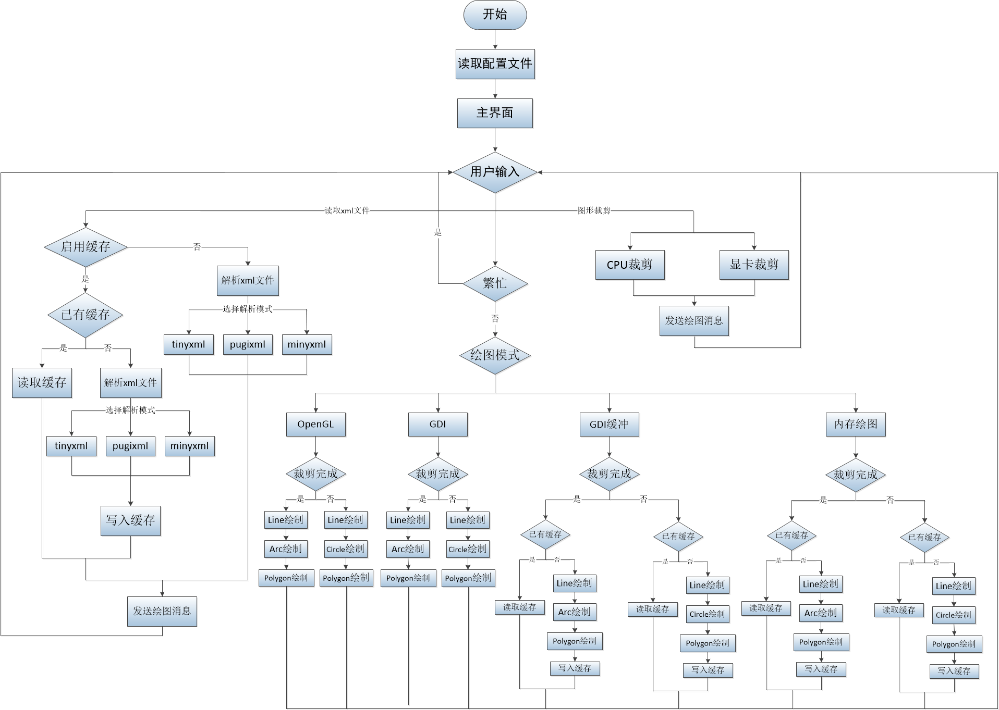

2.4进度
计划内容 | 计划进度 | 实际进度
项目立项 | 4/1~4/5 | 4/1~4/5
开发人员培训 | 4/20~8/20 | 7/20~8/20
需求分析 | 4/6~4/10 | 4/6~4/9
概要设计 | 4/10~4/15 | 4/9~4/16
详细设计 | 4/16~5/14 | 4/17~5/15
应用测试 | 5/15~5/20 | 5/16~5/21
应用修正 | 5/15~5/22 | 5/16~5/23
应用发布 | 5/25 | 5/26

由上表可看出实际进度略微落后于计划进度，造成这种情况的主要原因是队员对于相关基础知识掌握程度较低，工作效率较低，不能达到预期标准。
项目能在大体在预定时间内完成是和团队及时的沟通，对任务进行合理的分配、修改达成的，这与定期的团队会议，组员定期的任务汇报有极大的关系。

3开发工作评价

3.1对产品质量的评价
功能性：本web应用可以在不安装插件的情况下启动模拟器，完美的完成了预期功能。
可靠性：HTML5是面向未来的标准，在较长时间内主流系统与计算机将会兼容。
易用性：大部分用户可以在不参考用户手册的情况下使用本web应用。
效率：由于模拟器原理的限制，本模拟器比起本地应用效率要低。
维护性：预留出较多的开发借口，方便后期维护。
可移植性：本软件是跨平台通用的web应用，可移植性极强。

3.2对技术方法的评价
在开发中我们使用了大量HTML5，CSS,Javascript的相关技术以及jQuery normalize等开源项目。
这些技术为我们提供了更加普适的跨平台应用开发环境，能让我们迅速高效完成开发。

3.3出错原因的分析
1.在应用网页的制作中没有考虑到IE浏览器更新过于缓慢，不能完美兼容HTML5的问题。
2.项目过于复杂，处理经验不够丰富，团队配合不够紧密，以至于没有在预期时间内完成预期工作。

4经验与教训
这是本团队制作的第一个web应用，由于经验的缺乏，导致确立项目花费了大量时间；同时大部分组员因为相关基础知识的严重缺乏，花费了较长的时间进行相关知识的学习，真正用于完成项目的时间十分紧张。
但因为本团队分工明确，组员相互交流及时，在团队的努力下解决了一个又一个棘手的难题，最终在可接受的时间内完成了应用网页的设计，编写，测试及发布工作。
这次的合作增强了我们的学习能力，动手能力及团队合作能力，拥有了这次的经验相信在以后的工作学习中我们会拥有更加强大的能力去迎接各种各样的挑战，并最终战胜他们。

